Tisková zpráva

Agenturou roku 2012 se stala reklamní agentura Y&R Praha

Praha 14. května 2013 – Y&R Praha je nejlepší reklamní agenturou působící v České republice. Slavnostní předání cen v rámci čtrnáctého ročníku soutěže Agentura roku 2012 se uskutečnilo 14. května 2013 v prostorách Paláce Žofín, Praha. Soutěž nově pořádala eventová agentura Blue Events ve spolupráci s odborným měsíčníkem Strategie a s Asociací komunikačních agentur (AKA). Soutěž probíhala pod záštitou vydavatelského domu Mladá fronta a. s.
Jedním z kritérií, podle něhož se pořadí agentur určuje, jsou získané body z mezinárodních i tuzemských soutěží kreativity a efektivity reklamy. Dalším měřítkem je výkonnost agentury. Renomované výzkumné agentury Millward Brown a STEM/MARK zároveň provádějí výzkum mezi 300 největšími zadavateli reklamy, kteří hodnotí image agentur.
Přehled vítězů
* Cena za úspěchy v soutěžích - Y&R Praha
* Cena za nejlepší image - KASPEN JUNG VON MATT
* Skokan roku - MATHER COMMUNICATIONS a TBWA
* Cena redakce Strategie - VIRAL BROTHERS
* Mediální Agentura roku 2012 - 1. místo OMD; 2. místo – Medea; 3. místo - Media Com

Individuální ocenění AKA - Best of Best 2012
* Best of Best - Art Director - Marco Antonio do Nascimento (Y&R)
* Best of Best - Copywrighter - Daniel Joseph (Y&R)
* Best of Best - Kreativní tým - Marco Antonio do Nascimento (Y&R) a Daniel Joseph (Y&R)
* Best of Best - Kreativní ředitel - Jaime Mandelbaum (Y&R)

Agentura roku 2012 - TOP 5
KASPEN JUNG VON MATT
MARK BBDO
OGILVY COMMUNICATIOS
SAATCHI & SAATCHI
Y&R Praha

Absolutní vítěz - Agenturou roku 2012 se stala Y&R Praha.
Vyhlášení výsledků soutěže Agentura roku 2012 se uskutečnilo po celodenním odborném kongresu Marketing Management 2012, který představil kreativní kampaně předních světových i tuzemských firem. Více informací o soutěži a kongresu naleznete také na www.agenturaroku.cz

Partneři konference MARKETING MANAGEMENT 2012 a vyhlášení AGENTURA ROKU 2012

Pořadatelé

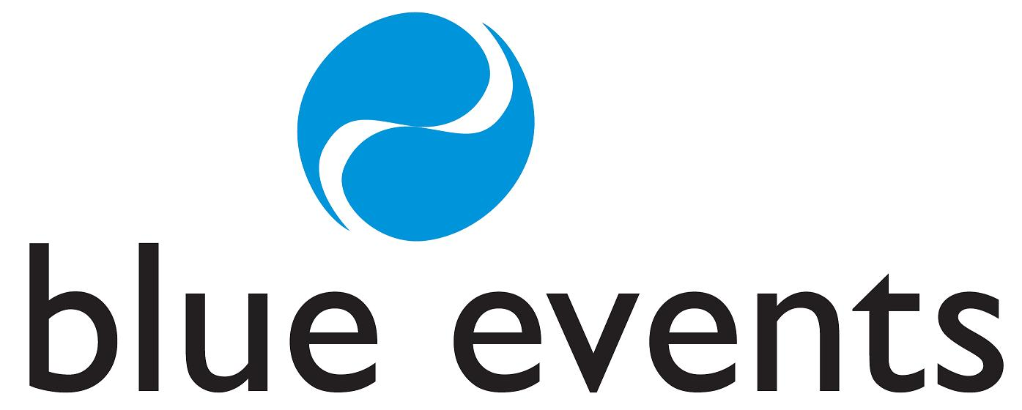
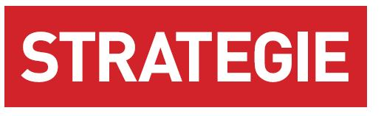
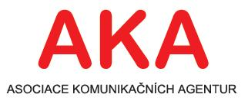

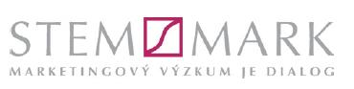

Realizátoři výzkumu

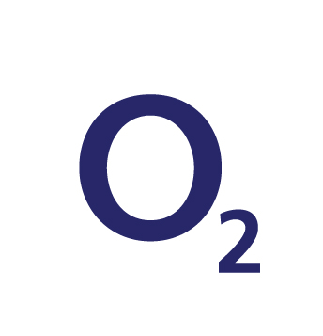
Zlatý partner

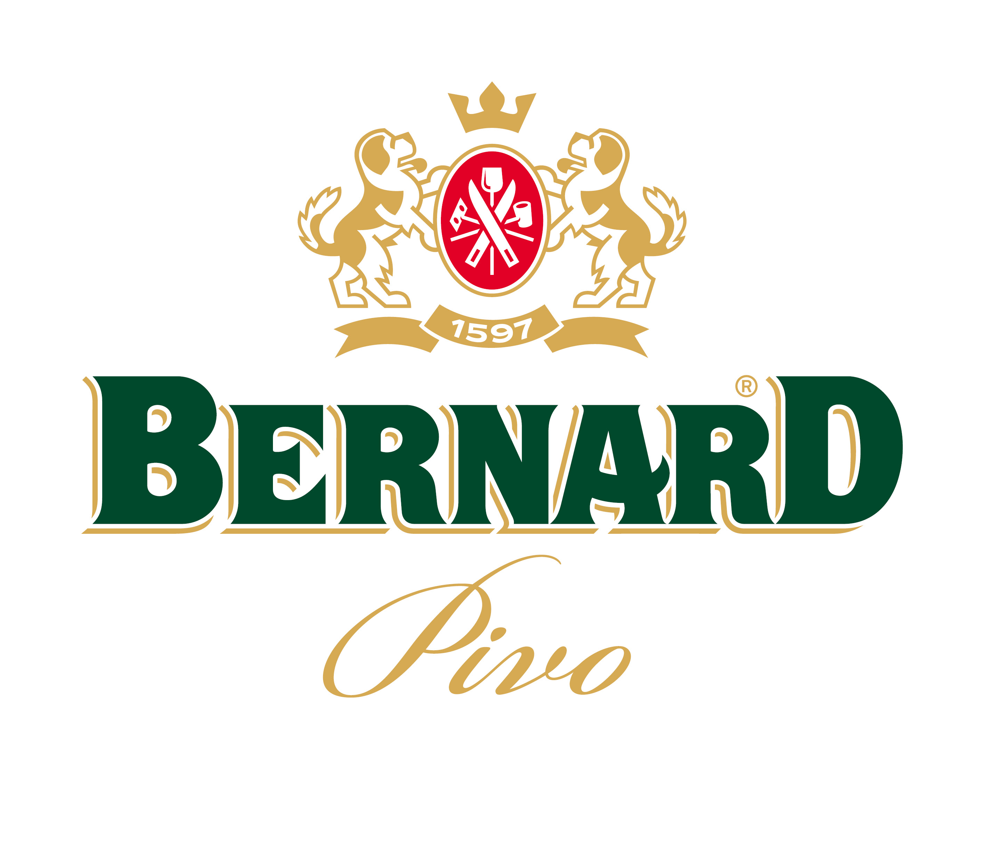
Stříbrní partneři

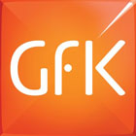
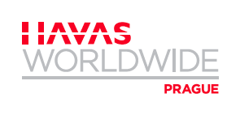

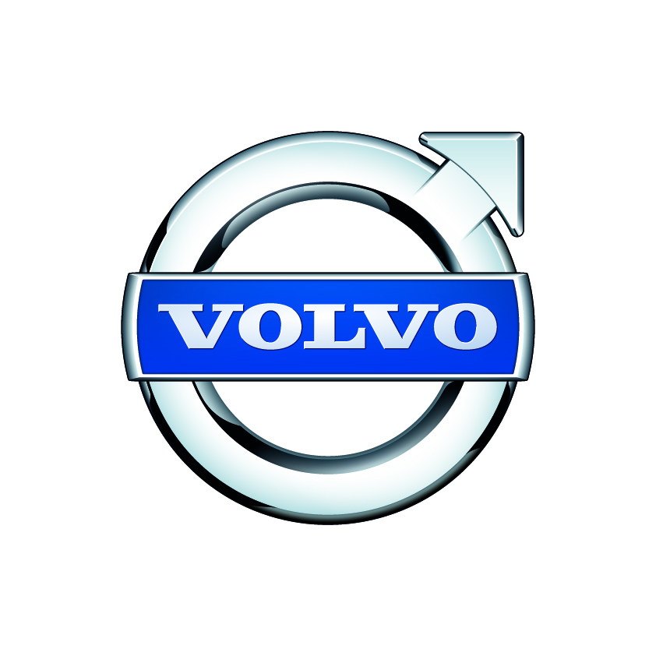
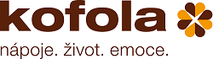



Bronzoví partneři

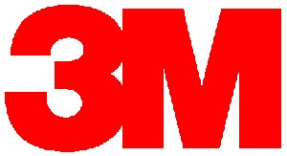
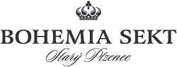
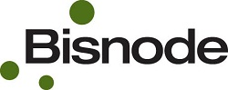
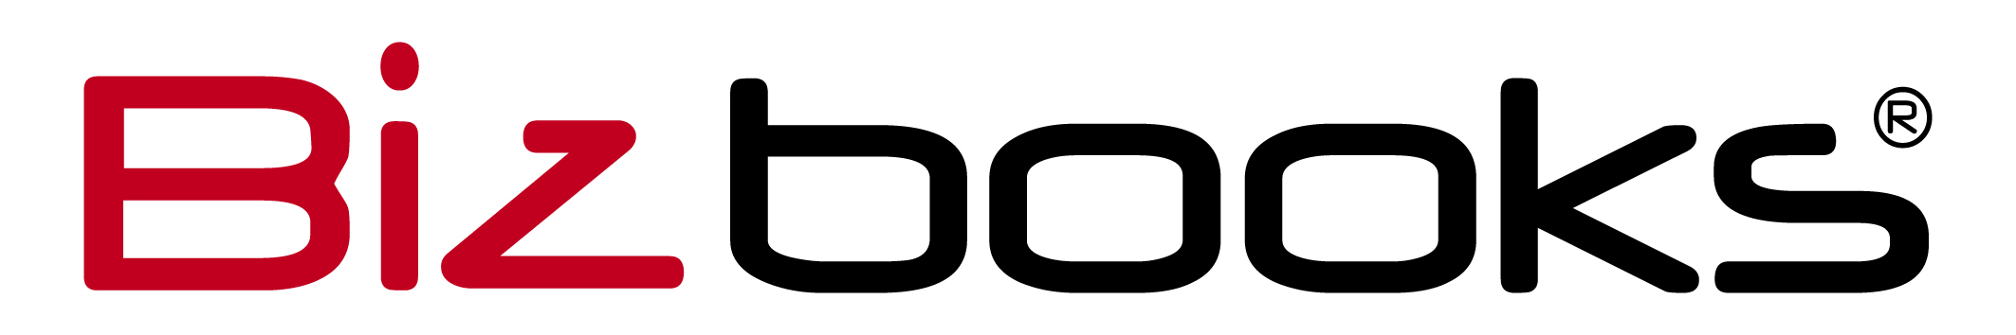
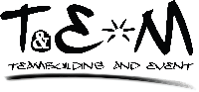
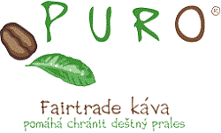
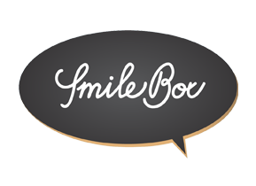

Více o vydavatelství Mladá fronta
Vydavatelství Mladá fronta je jedním z největších vydavatelských domů v České republice. Své dobré jméno staví na mnohaleté zkušenosti, profesionalitě a dynamickém růstu. Tomu odpovídá i široké a pestré portfolio titulů divize Časopisy. Vydavatelství Mladá fronta vydává od roku 2007 ekonomický deník Mladá fronta E15 a od roku 2012 i ekonomický týdeník Euro. Divize Online provozuje například ženské weby (Dáma.cz, Recepty.cz, Maminka.cz, Fitweb.cz), mužské weby (Živě.cz, MobilMania.cz, AutoRevue.cz), zpravodajský web E15.cz a cestovatelský portál Orbion.cz. V roce 2010 byla založena nová divize Medical Services, která nabízí kvalitní komplexní servis ve zdravotnictví, a to za oboustranné spolupráce s tradičními a významnými zdravotnickými tituly z portfolia vydavatelství Mladá fronta. Od roku 2011 vydavatelství Mladá fronta jako první nabízí elektronické tituly a mobilní tituly pro iPad a Kindle. Divize Knihy na trh ročně uvede kolem 200 nových titulů. Divize Klientské tituly nabízí komplexní výrobu klientských časopisů. Od roku 2013 vydavatelství Mladá fronta posiluje v multimédiích. Společnost MF TV s.r.o., dceřiná společnost vydavatelství Mladá fronta, buduje své aktivity v televizním byznysu. Společnost MF TV s.r.o. nově přebrala vysílání TV Metropol.

Kontakt

Mgr. Pavlína Míčová
PR Manager
Mladá fronta a. s.
Mezi Vodami 1952/9, 143 00 Praha 4
tel. +420 225 276 484
e-mail: micova@mf.cz
web: www.mf.cz

